6 РЕГЕНЕРАТИВНЫЕ ТЕПЛООБМЕННЫЕ АППАРАТЫ И УСТАНОВКИ

Регенеративным теплообменным аппаратом называют устройство, в котором передача теплоты от одного теплоносителя к другому происходит с помощью теплоаккумулирующей массы, называемой насадкой. Насадка периодически омывается потоками горячего и холодного теплоносителей. В течение первого периода (периода нагревания насадки) через аппарат пропускают горячий теплоноситель, при этом отдаваемая им теплота расходуется на нагревание насадки. В течение второго периода (периода охлаждения насадки) через аппарат пропускают холодный теплоноситель, который нагревается за счет теплоты, аккумулированной насадкой. Периоды нагревания и охлаждения насадки продолжаются от нескольких минут до нескольких часов.
Для осуществления непрерывного процесса теплопередачи от одного теплоносителя к другому необходимы два регенератора: в то время как водном из них происходит охлаждение горячего теплоносителя, в другом нагревается холодный теплоноситель. Затем аппараты переключаются, после чего в каждом из них процесс теплопередачи протекает в обратном направлении. Схема соединения и переключения пары регенераторов приведена на рис. 10.

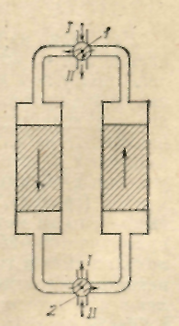

I - горячий теплоноситель, II – холодный теплоноситель

Рисунок 10 - Схема регенератора с неподвижной насадкой

Переключение производится поворотом клапанов (шиберов) 1 и 2. Направление движения теплоносителей показано стрелками. Обычно переключение регенераторов производится автоматически через определенные промежутки времени.
Главным элементом регенераторов, определяющим в основном эффективность их работы, является насадка. В регенераторах воздухоразделительных установок (ВРУ) и холодильно-газовых машинах (ХГМ) применяются насадки следующих типов:
- диски из алюминиевой гофрированной ленты (рис. 12,а);
- насыпные насадки, гранулы из базальта или кварцита (диаметр 4—14 мм);
- сетчатую насадку (рис. 12,6) из материалов с высокой теплопроводностью (медь, латунь, бронза).

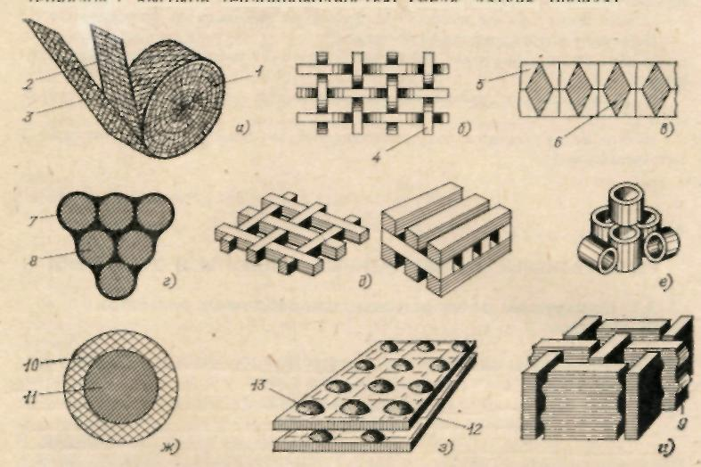

а - диски из алюминиевой гофрированной ленты; б - сетчатая насадка; в - насадка из пластин с сужающе-расширяющимися каналами; г - шаровая насадка; д - кирпичная насадка; е - кольца Рашига; ж - гранула; з - пакет пластин; и - кирпичная насадка с выступами; 1 - диск; 2 - лента; 3 - гофры; 4 - металлическая проволока; 5 - металлическая пластина; 6 - усеченная пирамида; 7 - металлические шары; 8 - поры, заполненные инертным газом; 9 - выступы; 10 - металлическое покрытие; 11 - ядро; 12 - пакет пластин; 13 - двусторонние выпуклости

Рисунок 11 - Некоторые типы насадок

При высоких температурах в качестве насадки применяют:
- огнеупорные кирпичи различной формы. Толщина кирпичей составляет 40— 50 мм. Огнеупорные кирпичи с выступами вызывают турбулузацию газообразных потоков и тем самым интенсифицируют теплообмен.
- насадку для аппарата с неподвижным, псевдокипящим («кипящим») или падающим слоем выполняют из колец Рашига₁ (рис. 12,е), из крошки или шариков размером 6—12 мм, выполненных из каолина, оксидов алюминия, магния, циркония и т. п. Материал такой насадки должен обладать высокой удельной теплоемкостью, быть жаро- и химически стойким, не трескаться при резких изменениях температуры, не испаряться, не истираться и выдерживать ударную нагрузку.
Недостатки регенераторов из огнеупорного кирпича:
- грамозкость;
- колебание температурного режима;
- сложная эксплуатация;
- перемешивание теплоносителей в процессе переключения.
Для среднетемпературных нагревателей используют регенеративные аппараты «Юнгстрема». На рис. 12,з изображена насадка, используемая в воздухоподогревателях системы «Юнгстрем». Она содержит пакет пластин с двусторонними выпуклостями в виде полусфер, расположенных в шахматном порядке по отношению к смежным пластинам.

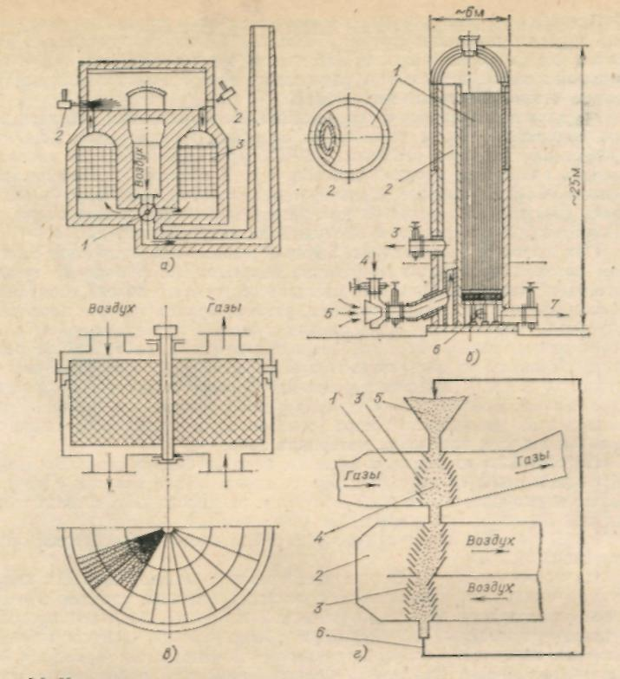

а - схема мартеновской печи с регенераторами: 1 - шибер; 2 - горелки: 3 - насадка; б - воздухоподогреватель доменной печи: 1 - теплоаккумулируюшая насадка; 2 - камера сгорания; 3 - выход горячего дутья; 4 - вход воздуха в камеру сгорания; 5 - вход горячего газа; 6 - вход холодного дутья; 7 - уходящие газы; в - регенеративный аппарат системы Юнгстрема; г -схема регенератора с падающей насадкой.

Рисунок 12 - Некоторые типы регенераторов

